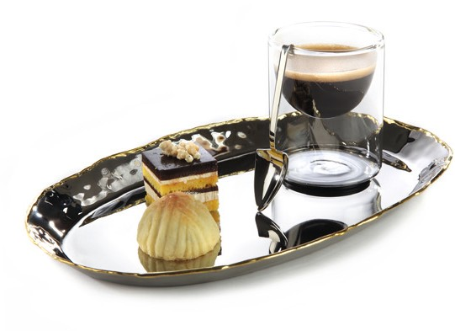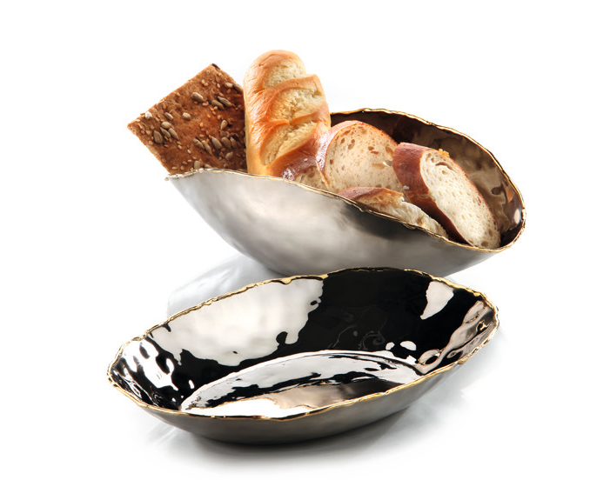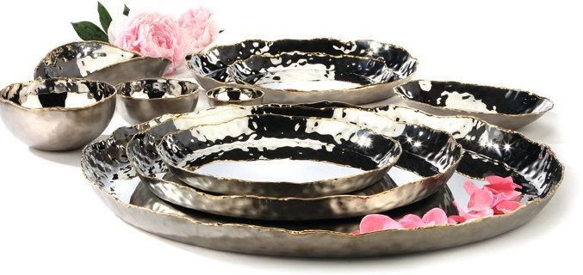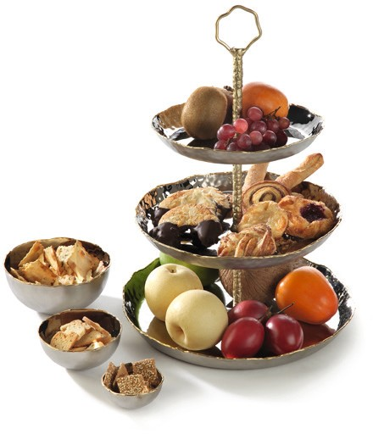„Artisan“ von ZIEHER- Handwerkskunst mit edlem Abschluss

Die Tabletts und Schalen der Serie „Artisan“ sind faszinierend und abwechslungsreich zugleich. Die Innenseite bildet durch ihre perfekt polierte Oberfläche einen interessanten Gegensatz zu den matten Außenflächen.

Der in Handarbeit gehämmerte Rand wirkt durch seine Unregelmä- ßigkeit und wird durch den umlaufenden Abschluss aus Messing gekrönt. Die Kombination von glatten und gehämmerten Flächen sowie von massivem Edelstahl und Messing verleiht der Serie das gewisse Extra.

„Artisan“ besticht durch Kontraste!

Verschiedene Schalen in rund und oval sowie Tabletts in fünf Größen entstehen in aufwendiger Handarbeit was jedes Teil der Serie einzig- artig macht.

Die glatten Stellflächen der Tabletts erleichtern den Service enorm und verhindern störende Geräusche. Beim Einsatz auf dem Buffet lassen sich kreative Speisen ansprechend präsentieren und werden durch die Reflexionen der polierten Flächen zusätzlich betont.

WWW.ZIEHER.COM

03/2022
Zieher KG, Kulmbacher Straße 15, D - 95502 Himmelkron • Marketing: +49 9273 9273-68 • presse@zieher.com
Im Pressebereich unter www.zieher.com finden Sie alle Pressemitteilungen inkl. Bildmaterial als Download.

